Hoofdstuk 6: Afsluiting meetkunde

V-1
a. AFDE is een parallellogram, dus
(hh), dus en
b. De vergrotingsfactor is

V-2 In elke gelijkbenige driehoek zijn de basishoeken gelijk aan elkaar. Als van twee gelijkbenige driehoeken de tophoeken gelijk zijn, dan zijn de basishoeken ook gelijk. De twee driehoeken zijn dan gelijkvormig (hh).

V-3
a. (hh) met vergrotingsfactor
b. (hh) met vergrotingsfactor

V-4
a. b.
(gelijkbenige driehoek)
c. d.

V-5
a.
b.
c.
V-6
a.
b. De hellingshoek van l is en die van m is
De hoek tussen l en m is
c.
geeft
d.

V-7
a.
Het snijpunt is (0, -3) en ligt op de y-as.
b.

1 groen: middelloodlijn op AB
rood: zwaartelijn uit hoekpunt C
geel: bissectrice van hoek A

2
a. De afstanden AM en BM zijn gelijk
b. M ligt op de middelloodlijn van BC, dus
c. en , dus
d. Uit c volgt dat M ook op de middelloodlijn van AC ligt.

3
a.
De middelloodlijn van AB heeft rico en gaat door (4, 1):
De middelloodlijn van BC heeft rico en gaat door (0, 1):
De middelloodlijn van AC gaat verticaal en door (-1, 0):
b.
en ook de middelloodlijn van AC gaat door S.

4
a. -
b. Het snijpunt van de bissectrices AD en BE noemen we N.
Omdat N op de bissectrice van hoek A ligt geldt:
Omdat N op de bissectrice van hoek B ligt geldt:
Hieruit volgt dat : N ligt dus ook op de bissectrice van hoek C.
c. De bissectrices van een driehoek gaan ook door één punt: het middelpunt van de ingeschreven cirkel van driehoek ABC.

5
a.
b.
De richtingsvector van lijn l is: . Omdat is
c.
d.
6
a. en
b. De hoek tussen de vectoren en is altijd kleiner dan 90º en de afstand altijd positief.

7
a. c.
b. d.

8
a.
b.
c.
De bissectrices: en

9
a. ABCD en ABEC zijn parallellogrammen
b. In een parallellogram zijn de overliggende zijden even lang.
en . Hieruit volgt dat
c. omdat AB // DE staat de hoogtelijn uit C ook loodrecht op DE. Dus de hoogtelijn uit C is de middelloodlijn van DE.
d. De drie hoogtelijnen van zijn de drie middelloodlijnen van . De drie middelloodlijnen van een driehoek gaan door één punt (het middelpunt van de omgeschreven cirkel). Dus de drie hoogtelijnen gaan door één punt.
e. AB: middelloodlijn DE: (loodrecht op AB en door C):
middelloodlijn FD: (loodrecht op BC en door A): Het snijpunt van de hoogtelijnen is .
10
Het snijpunt: (2, 8)

11
a.
b. heeft één oplossing

12
a. mits
b. en
c.
De raaklijnen: en
d.

13 OP: staat loodrecht op de raaklijn
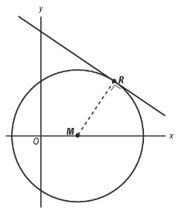
raaklijn: gaat door P(4, 2); dus

14
a.
b. Het middelpunt ligt op de lijn door R loodrecht op l.
. Punt R invullen geeft
M ligt op de x-as: geeft
15
a.
De snijpunten van de twee cirkels zijn: R₁(-2, 2) en R₂(2, 2).
b. De lijn door de middelpunten (0, 0) en (0, 4) is . De lijn door de snijpunten staat loodrecht op de y-as.
c. De raaklijnen in R₁ staan loodrecht op M₁R₁ resp. M₂R₁
de richtingscoëfficiënten van M₁R₁ resp. M₂R₁ zijn -1 en 1: hun product is -1, dus loodrecht. Ditzelfde geldt voor de raaklijnen in R₂.

16
a.
b.
Het middelpunt van de cirkel is (4, -1) en straal

Of: M ligt op de middelloodlijn van AB.
Richtingscoëfficiënt van AB is en het midden van AB is (0, 2)
Middelloodlijn van AB is:
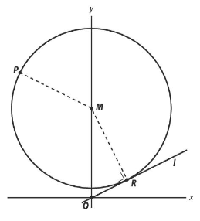
17
a.
b.
Het middelpunt van de cirkel is
en .
18
a. M₁(-5, -1) en M₂(15, 14)
b. en de afstand tussen beide cirkels is 16

19
a.
: een cirkel met M(-2, -4) en straal 5.
, dus
b. c: Een lijn door (-2, 0) loodrecht op l:
c.
Er zijn dus twee oplossingen. De lijn snijdt de cirkel:

20
a. en
b.

21 gelijke afstanden tot de lijnen m en n:
En deze twee bissectrices snijden met de lijn:
22

23
a. Het middelpunt is (0, 0): c:
en , dus
b. (straal), dus (gelijkbenige driehoek)
(straal), dus (gelijkbenige driehoek)
c. (hoekensom van een driehoek)

24

25

26

27
a. De massa’s in A en B zijn even groot, dus D is het midden van A en B: (5, )
b.
c. met
met
de coördinaten van F zijn: (4, 1)
d. Stel:
Punt B invullen geeft
de coördinaten van F zijn (4, 1)
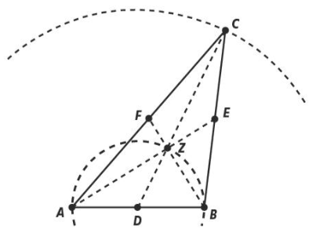
28
a./b.
c.
en zijn gelijkbenige driehoeken
en
(hoekensom van een driehoek)
, dus
d.
Z ligt op de cirkel met middellijn AB (Thales)
D is dus het middelpunt van deze cirkel en dus is

29 , en S(0, 2)
Het zwaartepunt van deze drie punten is P(5, 6):
en
en daarmee is
A(12, 8) en B(3, 8)

30
a. ABFK: (7, 3) en KEGD: (5, 6) ALGD: (5, 4) en LBFE: (10, 3)
b. ABFK: 40 en KEGD: 12 ALGD: 36 en LBFE: 16
c.
31
a. en
b. en
c.
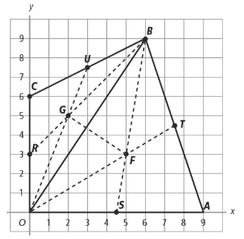
D
E
Z

32
a. midden van OA naar C en midden van OC(0, 3) naar A geeft snijpunt D.
midden van BC naar A en midden van AB naar C geeft snijpunt E.
c. en dit zijn alle punten op lijnstuk DE.
d. midden van OA naar B en midden van AB naar O geeft snijpunt F.
midden van BC naar O en midden van OC(0, 3) naar B geeft snijpunt G.
e. Het snijpunt van DE en FG is het zwaartepunt Z.
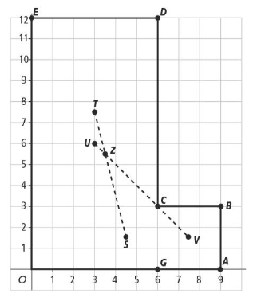
33
a.
b. Het zwaartepunt ligt op lijnstuk UV.
c. Het zwaartepunt ligt op lijnstuk ST
d. Het zwaartepunt is het snijpunt van UV en ST.

34
a.
b. geeft
c.
d.

35
a. NC staat loodrecht op de raaklijn aan de cirkel in punt C. MC staat ook loodrecht op de raaklijn aan de cirkel in C. De stralen NC en MC vallen samen.
b. (Thales)
is gelijkbenig met hoogtelijn MA.
A is dus het midden van BC.
36 dus M ligt op de middelloodlijn van AB.
en het midden van AB is (3, -1)
met . Middelloodlijn:
met M(3b, -b)

37
a.
b. A moet op de cirkel liggen met middelpunt op de bissectrice .

38
a. , , en
b. en
en
Vierhoek EFGH heeft twee paar evenwijdige zijden, dus EFGH is een parallellogram.
c. , dus EF // AC // HG en , dus BD // EH // FG.
d. heb nog even geen idee hoe deze moet

39
a. raken aan beide assen: het middelpunt ligt op de bissectrices van de assen
Vanwege het feit dat (4, 2) op de cirkel ligt, kan het middelpunt alleen maar in het eerste kwadrant liggen
b. de raaklijn aan c₁:
de raaklijn aan c₂:
en

40
a. de cirkels snijden met :
b. Het middelpunt ligt precies tussen en op de lijn :

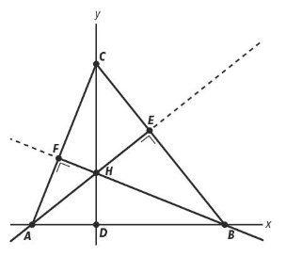
41
a./b.
c.
d.
hieruit volgt:
Invullen in de eerste vergelijking:

42
a. geeft
b.
c. AC: en BD:
d.
e.

43
a. (raaklijn), dus A ligt op een cirkel met middellijn OP (Thales)
en dan is
c.
d.
b.
e. het product van de richtingscoëfficiënten is -1. De lijnen staan loodrecht op elkaar.
De hoek tussen de raaklijnen is dus 90°.

44
a. A(-r, 0) B(r, 0) C(0, r) D(0, -r) N
b. PC: en de cirkel: hebben één punt gemeen
c. en

45
a. en , dus
Dit geldt op analoge wijze ook voor BC.
CP is de raaklijn, dus (raaklijn)
b. is gelijkbenig, dus
is een gelijkbenige rechthoekige driehoek, dus
Hieruit volgt dat .
is gelijkbenig en is gelijkbenig en rechthoekig. Dus op dezelfde manier volgt dat en .
In driehoek APB geldt: en dus

46
a. b.
c. klopt.

47
a.
b.
c.

48
a.
b. geeft geeft
c.
d.
geeft geeft

Test jezelf
T-1
a. D(6, 5)
rico_{AD} met
rico_{AC} met
S(5, 4)
b. rico_{AB} met ()
T-2
a.
b. P(p, 0)
P₁(11, 0) en

T-3
a.
M(1, 5) en
rico_{MR} met raaklijn:
b. en
cirkel met middelpunt P en straal MR:

T-4
a. De stralen staan dan in R(2, 2) loodrecht op elkaar.
b.
middelpunt N(1, 5) en straal
M ligt op de middelloodlijn van O(0, 0) en (2, 2):
rico_{NR} dus rico_{MR}
Het middelpunt is en straal :

T-5 het middelpunt ligt op de loodlijn van l in (1, 1):
De afstand van het middelpunt tot de x-as (y_{M}) is gelijk aan de afstand van het middelpunt tot (1, 1):

T-6
De afstand van de lijn tot de cirkel is:

T-7
a.
A(1, -3) en B(3, 1)
b. raaklijn in A: en raaklijn in B:
Het inproduct van de richtingsvectoren van de raaklijnen is , dus de raaklijnen maken een hoek van 90° met elkaar.

T-8
a.
b.
c.
Voor en
Voor is de afstand kleiner dan 2.

T-9 Stel N(x, y)

T-10
a. M₁(0, 0), M₂(-4, 5) en M₃(4, 5)
Het middelpunt van de cirkel ligt op de y-as: M(0, p)
b. rico_{AC}
hoogtelijn uit B: met
De hoogtelijn uit B snijdt de y-as in
Ligt het midden van CH op de cirkel?
: klopt!

